WDZX-200KC 产品资料
上海申安WDZX-200KC卧式蒸汽灭菌器（医疗系列）
本资料汇总当前产品页面的产品信息与技术资料，供选型与资料留存使用。
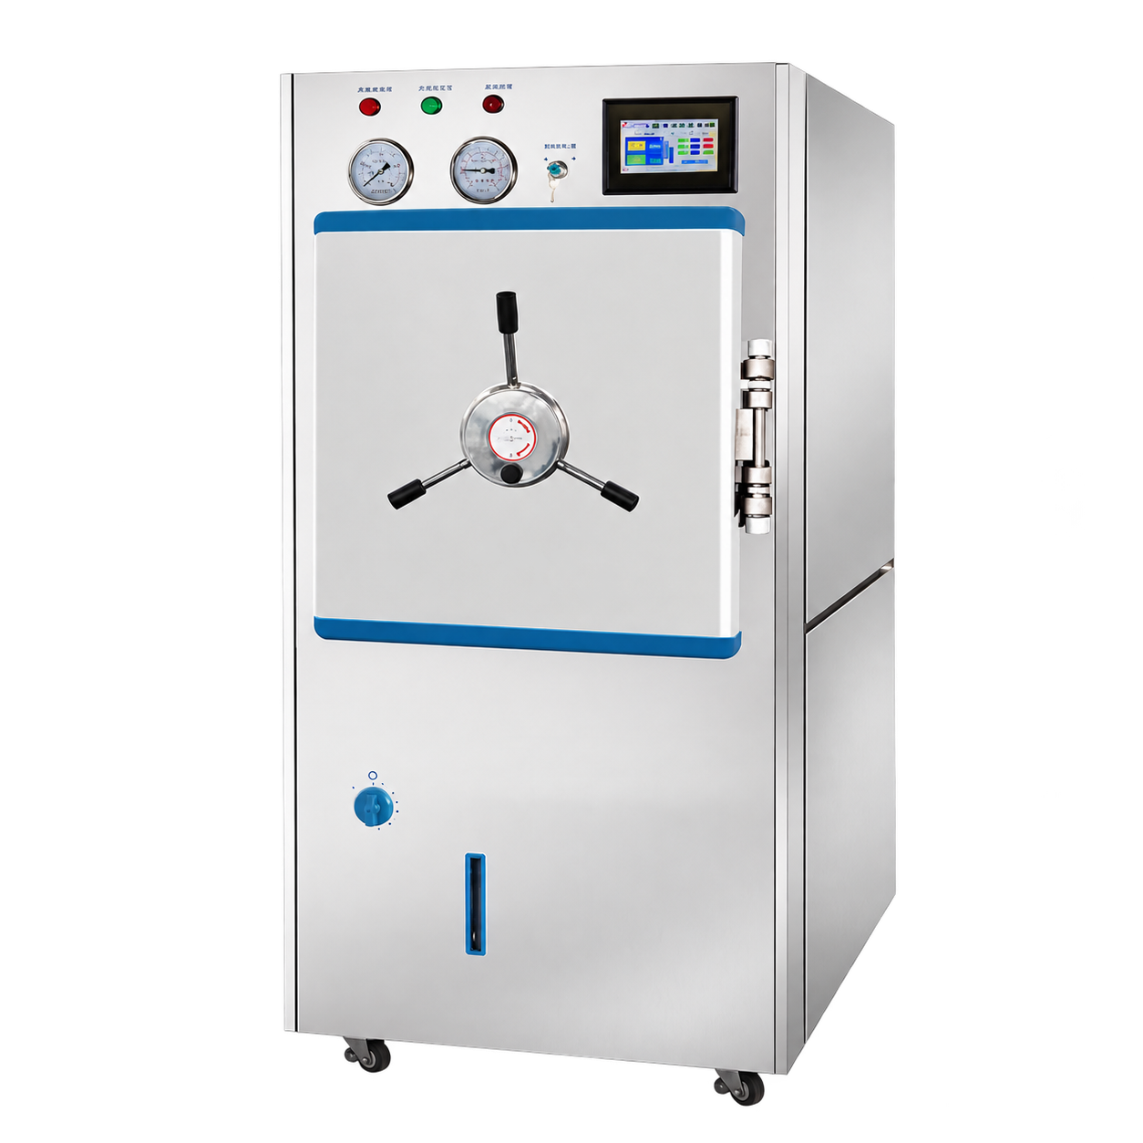

产品简介
有效容积：200 L
最高工作压力：0.217MPa
最高工作温度：134℃
配置：智能半自动控制

产品概述
WDZX-200KC 为上海申安卧式蒸汽灭菌器，归属医疗系列。

适用范围
供医疗机构对可耐压力、耐高温蒸汽的医疗器械进行消毒或灭菌。

产品特点
• 配备安全联锁装置。
• 软件具有水位、灭菌时间和灭菌温度控制功能。
• 支持断水、超温报警，灭菌结束有蜂鸣提示。
• 具有自动进水与补水功能，以及断水、超温报警和自动断电功能。

技术参数
参数 / 型号  Parameter / Model | WDZX-200KC | WDZX-300KC
配置 | 智能半自动控制 | 智能半自动控制
电压 / 功率 | 380V/9kW | 380V/10.5kW
有效容积 | 200L | 300L
最高工作压力 | 0.217MPa | 0.217MPa
最高工作温度 | 134℃ | 134℃

样册注册信息
2026年医疗产品样册中该系列标注的医疗器械产品注册证为：沪械注准20212110549。
禁忌内容及注意事项详见对应产品说明书。
产品页面 https://www.shshenan.cn/gaoyamiejunqi/woshi/WDZX-200KC.html

